Indice
- Introduzione
- Obiettivi
- Analisi della sfida
- Information Gathering
  - Informazioni di sistema
  - Analisi del codice
- Fuzzing Manuale
- L’Heap
- Strategia di attacco
- Exploiting
- Mitigazioni

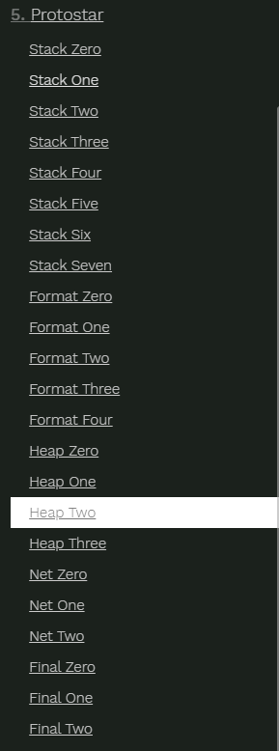
Introduzione
Protostar è una macchina virtuale contenente 23 CTF a scopo didattico appositamente progettate per essere vulnerabili ad attacchi che manipolano la memoria. Gli esercizi sono divisi per argomento:

Buffer overflow (Stack), Format String, Buffer overflow (Heap) e network byte ordering.

La macchina virtuale protostar è scaricabile al link https://exploit.education/protostar/. Basterà scaricare l’immagine ISO “exploit-exercises-protostar-2.iso” al link:
http://exploit.education/downloads/ e successivamente importarla in Oracle VirtualBox.

Per accedere a protostar come attaccante (Sfidante della CTF) si utilizza la coppia di credenziali (user;user). Per accedere come amministratore invece si utilizza la coppia (root;godmode).

Lo sfidante, una volta eseguito l’accesso, dovrà utilizzare i dati presenti al percorso /opt/protostar/bin per provare a vincere la CTF. Ogni sfida avrà il suo file eseguibile corrispondente nella directory bin.

Obiettivi
Al link: https://exploit.education/protostar/heap-two/ viene fornita una descrizione della sfida “Heap Two”:

“Questo livello esamina ciò che accade quando i puntatori dell’heap sono obsoleti. Questo livello è completo quando leggi il messaggio “You have logged in alredy. Questo livello si trova in /opt/protostar/bin”.
This level is at /opt/protostar/bin/heap2

Codice Sorgente
<inserire codice sorgente>

Obiettivo
Per fare in modo che il programma stampi “you have logged in already!" dobbiamo modificare il campo auth del puntatore auth alla struct auth. Ma dal momento che il programma non fornisce opzioni e routine per poterla modificare direttamente, dobbiamo trovare il modo di violare l’heap e modificarla corrompendo la memoria heap in qualche modo.

Information Gathering
Una fase fondamentale del processo è quella di raccogliere più informazioni possibili che ci possano aiutare nella risoluzione della sfida, sia riguardanti il sistema sia riguardanti la CTF.

Informazioni di sistema
È molto importante, soprattutto quando si parla di attacchi il cui obiettivo è la corruzione della memoria, acquisire informazioni di sistema quali architettura hardware, Sistema Operativo.

Per ottenere informazioni sull’architettura hardware usiamo il comando arch, mentre per le informazioni sul sistema operativo usiamo il comando lsb_release -a.
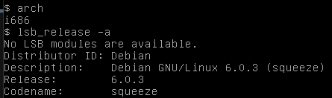
Scopriamo che il sistema è eseguito su una architettura di tipo i686, ovvero la sesta generazione delle CPU Intel compatibili con architettura x86 (32 bit).

Da questa informazione ne ricaviamo un’altra altrettanto importante, ovvero che il sistema utilizza il formato little endian.

<differenza tra big e little endian>

Infine, scopriamo che Protostar esegue un sistema operativo Debian GNU/Linux v. 6.0.3 (squeeze).

Per ottenere informazioni sui processori installati sulla macchina Host invece usiamo il comando cat /proc/cpuinfo.
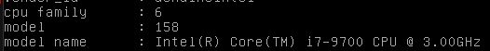

Scopriamo che vi è un solo processore installato, ovvero un Intel Core i7-9700 con frequenza di 3.00GHz.

Analisi del codice

Dati globali
- Viene definita la struct auth, formata da due campi:
  - name: un’array di 32 char.
  - auth: intero.
- Viene definito un puntatore alla struct auth e un puntatore a char.

Main
- Viene definito l’array di char “line” di 128 caratteri.
- Inizia un ciclo infinito in cui:
  - Vengono stampati gli indirizzi di memoria dei puntatori auth e service. (Gli indirizzi logici appartenenti all’Heap.
  - Viene invocata fgets per prendere l’input da std input, ma il tutto viene inserito in un if cosicchè se fgets ritorna NULL a causa di un erorre o di valore EOF il ciclo viene interrotto.
  - Se i primi 5 caratteri di line (il comando) corrispondono a “auth “:
    - Viene allocata memoria nell’Heap e l’indirizzo base assegnato al puntatore auth. Domanda: quanto spazio viene allocato? Ci ritorneremo.
    - La memoria allocata viene settata a 0, simulando così l’uso di una calloc.
    - Se la lunghezza della stringa a partire da “auth “ è maggiore di 31 allora viene copiata tale stringa nel campo name della struct a cui punta auth.
  - Se il “comando” corrisponde a “reset”, allora viene liberata la memoria puntata da auth.
  - Se il comando è service, allora si usa la funzione strdup. Leggiamo il manuale di tale funzione dal momento che non la conosciamo.
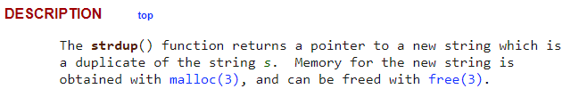
Non è presente una sezione “Bugs” o altri Warning relativi.
- Se il comando è login, allora viene controllato se il campo auth della struct a cui punta auth è valido, in tal caso stampa “You have logged in alredy!”, altrimenti stampa “please enter your password.”

Possibili vulnerabilità
Individuiamo alcune sezioni di codice che potrebbero essere soggette a vulnerabilità o che possono provocare comportamenti inattesi.
- fgets(line, sizeof(line), stdin): a differenza della gets la fgets controlla la dimensione dell’input, di conseguenza non è possibile sfruttarla per condurre un buffer overflow.
- auth = malloc(sizeof(auth)): in questa riga il sospetto è che il programmatore volesse allocare abbastanza memoria da contenere i due campi della struct, ovvero 32 byte per l’array name più 4 byte per l’intero auth. Tuttavia, la quantità di memoria che viene allocata qui è di soli 4 byte in quanto auth è un puntatore e la size di un puntatore è di 4 byte. Questo può portare ad un comportamento inatteso del programma perchè anche se la memoria allocata è di soli 4 byte, quando si accede al campo auth facendo auth->auth si accede all’indirizzo di memoria che si trova a 32 byte di distanza dall’indirizzo base del puntatore auth.
- strcpy(auth->name, line + 5): dal manuale individuiamo una possibile debolezza:
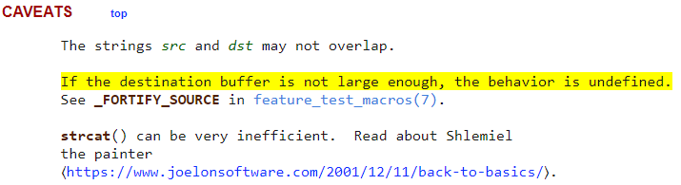
Tuttavia, prima di eseguire la strcpy c’è un if che controlla la lunghezza della stringa passata, di conseguenza non è attuabile un buffer overflow in questo caso.

- free(auth): questa riga di codice a prima vista potrebbe sembrare innocua, eppure introduce una debolezza, in quanto viene eseguita all’interno di un ciclo (per di più infinito), di conseguenza lascia aperta la possibilità di accedere lo stesso alla sezione di memoria liberata alla prossima iterazione. Questo tipo di attacchi sono noti come UAF (Use After Free).
- service = strdup(line + 7): questa riga di codice non rappresenta una vulnerabilità in se per se, ma ci da un modo di allocare memoria nella sezione di heap che dovrebbe essere dedicata alla struct auth ma in realtà non lo è. Potrebbe essere quindi utilizzata per scrivere nella locazione di memoria dedicata al campo auth della struct auth.

Fuzzing Manuale
Il fuzzing manuale è una tecnica di testing dei software che coinvolge l'invio di dati, noti come "input fuzzati", a un programma al fine di provocare errori, bug o vulnerabilità. L'obiettivo principale del fuzzing è esplorare e mettere alla prova il software in cerca di comportamenti anomali o imprevisti che potrebbero essere sfruttati dagli attaccanti o che potrebbero causare malfunzionamenti.

Testing della fgets
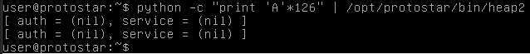
Fornire al programma una stringa di al più 128 caratteri (126 * “A” + ‘\0’ + \n’) come ci aspettavamo non causa alcun comportamento anomalo, anche se nella stringa di input non è stato specificato nessun “comando”. Questo conferma la nostra ipotesi: non è possibile condurre un buffer overflow sfruttando la fgets.

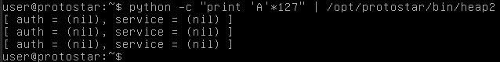
Il discorso cambia leggermente se forniamo in input una stringa di 129 caratteri. In questo caso i primi 128 caratteri verranno letti la prima volta dalla fgets, tuttavia lo stream di input non sarà vuoto a quel punto, ci sarà ancora un carattere che verrà letto una seconda volta dalla fgets all’iterazione del while successiva, di conseguenza vediamo la stampa degli indirizzi 3 volte.

Testing del comando auth
Per capire a fondo cosa succede dietro le quinte quando si usa questo comando ci serviremo di gdb. Digitiamo il comando gdb /opt/protostar/bin/heap2, dopodiché digitiamo il comando disas main per disassemblare il codice ed individuare un punto utile in cui inserire un breakpoint.
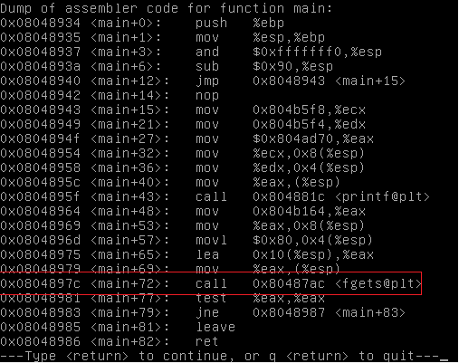
Un buon punto per un breakpoint potrebbe essere prima della fgets nel ciclo while. La individuiamo all’indirizzo main+72, inseriamo quindi il breakpoint digitando il comando b *main+72 ed eseguiamo il programma digitando r.
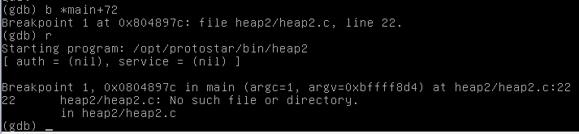
Digitiamo n per andare avanti nell’esecuzione e poter utilizzare il comando auth. Dopodiché produciamo una stringa di input maggiore di 32 caratteri sfruttando python.
Infine invochiamo auth con tale input con il comando r < input.txt per vedere cosa accade e con il comando c mandiamo avanti l’esecuzione del codice fino al breakpoint alla prossima iterazione.
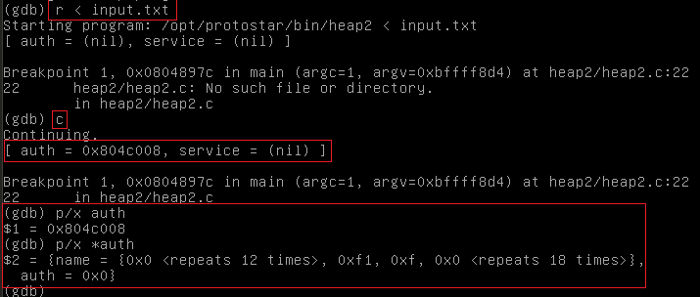
Come si evince dalla printf e dall’output del comando p/x auth la malloc è stata invocata ed ha allocato memoria a partire dall’indirizzo 0x804c008, tuttavia, come si vede dall’output del comando p/x *auth la strcpy non è stata eseguita a causa del controllo sulla lunghezza della stringa presente nel codice alla riga precedente. Questo conferma la nostra ipotesi: anche se la strcpy è vulnerabile ad attacchi di tipo buffer overflow, vi è anche il controllo che mitiga questa debolezza.

Notiamo però un’anomalia nella stampa della struct, in particolare nella conformazione del campo name. Anche se non è stato riempito con le A non è formato da soli valori esadecimali 0x0, come invece ci aspetteremmo dato che viene invocata la funzione memset dopo la malloc. Questo conferma definitivamente un’altra nostra ipotesi: l’istruzione auth = malloc(sizeof(auth)) alloca solo 4 byte (ovvero la size di un puntatore), di conseguenza solo i primi byte di name vengono inizializzati a 0 invocando la memset, i restanti invece no. Infatti, il valore esadecimale 0x0ff1 non è altro che il valore di wilderness. Ci ritorneremo quando parleremo della conformazione dell’Heap.

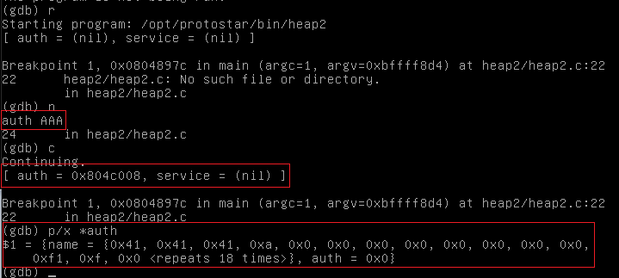
Se invece invochiamo auth con una stringa valida vediamo che il programma non presenta comportamenti anomali, eccetto per la questione del valore di wilderness visualizzato nel campo name, causato da un uso improprio della malloc. I primi 4 byte del campo name, infatti, vediamo che sono {0x41,0x41,0x41,0xa}, ovvero “AAA\0”.

Testing del comando reset
Invocando reset senza aver allocato memoria non accade nulla. Ma se invece invochiamo reset dopo aver eseguito auth succede qualcosa di interessante.
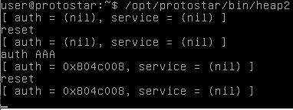
Come possiamo osservare, un altro dei nostri sospetti qui viene confermato: anche se viene liberata la memoria adibita ad auth, il puntatore continua a contenere l’indirizzo base dell'area di memoria precedentemente allocata. Questa vulnerabilità consente, almeno a livello teorico, di eseguire l'attacco Use After Free. Tuttavia non è sufficiente, abbiamo comunque bisogno di un modo per modificare il contenuto della struct auth senza alterare quell’indirizzo base.

Testing del comando service
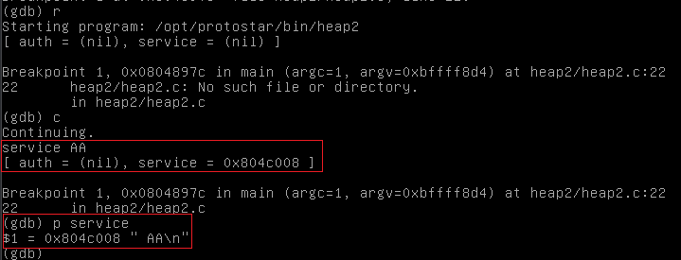
Usando il comando service da solo non succede nulla di interessante, notiamo che viene allocata abbastanza memoria da contenere la stringa passata al comando service. Tuttavia notiamo che viene incluso anche uno spazio prima della stringa, questa informazione ci tornerà utile in caso dovremo calcolare l’offset sfruttando il comando service.

Proviamo ora ad usare il comando service dopo aver invocato auth.
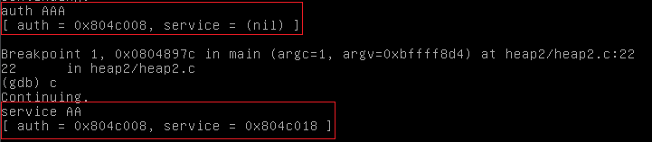
Notiamo che i due indirizzi base di auth e service sono solo a 16 byte di distanza. Questa è l’ennesima prova che il programma non sta allocando 36 byte per la struct come invece avrebbe dovuto fare, di conseguenza usando service possiamo sovrascrivere i campi di auth! Controlliamo se è vero stampando il contenuto di auth.
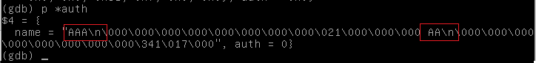
Avevamo ragione! Il comando service sovrascrive il contenuto di auth, questa scoperta ci fa individuare un percorso per portare a termine l’attacco.

Siamo pronti per formulare una strategia di attacco, ma prima vediamo come funziona l’allocazione di memoria nell’heap.

L’Heap
Come sappiamo, quando un programma viene eseguito questo avrà la sua porzione di memoria fisica a disposizione e di conseguenza il suo spazio di indirizzamento fatto di indirizzi virtuali di lunghezza 32 bit (la nostra architettura è x86). All’interno del suo spazio di indirizzamento possiamo individuare differenti aree di memoria:
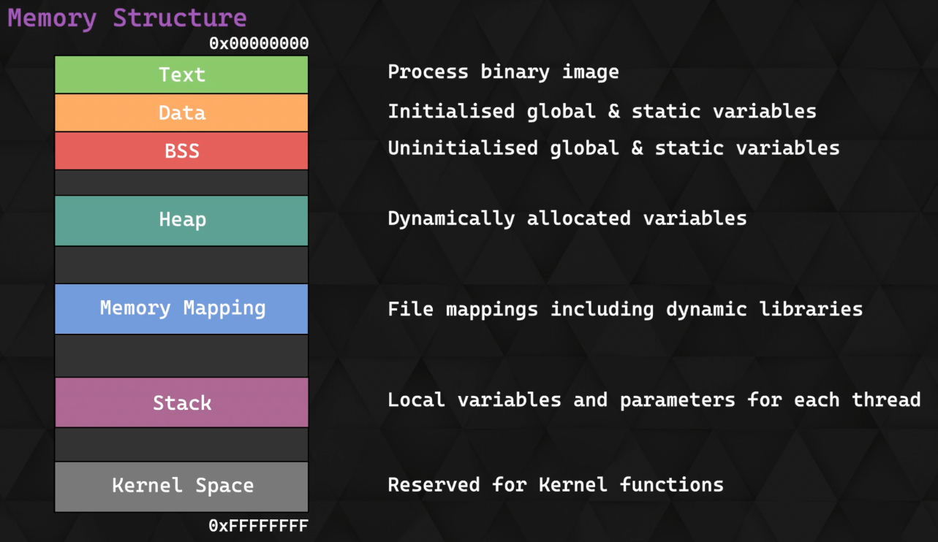
Stack e Heap sono due aree di memoria utilizzate dai programmi per memorizzare le variabili non globali. La principale differenza tra di esse risiede nella gestione della memoria: il "stack" è una struttura dati a dimensione fissa, mentre l'"heap" è a dimensione variabile e permette l'allocazione dinamica della memoria a runtime. Infatti, possiamo considerare l'heap come un enorme chunk di memoria mappata, all’interno della quale possiamo allocare e deallocare memoria per le variabili a run time.

L'allocazione dinamica della memoria avviene tramite funzioni come `malloc()` e `calloc()`, definite nella libreria standard `stdlib.h`. Queste funzioni restituiscono un puntatore alla memoria allocata se l'operazione ha successo, altrimenti restituiscono `NULL`. Successivamente, la memoria allocata viene deallocata tramite la funzione `free(p)`.

Le funzioni `malloc()` e `calloc()` sono solitamente implementate in modo da richiamare le system call `mmap()` e `brk()`. La prima chiede al kernel di allocare una nuova area di memoria virtuale, mentre la seconda richiede al kernel di modificare la dimensione di uno spazio di memoria già allocato. Tuttavia, non si utilizzano direttamente queste system call poiché le funzioni `malloc()` e `calloc()` si occupano della gestione interna della memoria all'interno dell'heap, semplificando il processo di allocazione e deallocazione della memoria per il programmatore.

Una delle implementazioni più comuni della funzione `malloc()` è la Doug Lea Malloc (DLMalloc), che gestisce il chunk di memoria allocato inserendo all'inizio del chunk stesso la sua dimensione espressa in esadecimale. L'ultimo bit di questo valore sarà settato a 1 se il chunk precedente non è disponibile per l'allocazione. Prima della dimensione del chunk, viene mantenuta un'intera locazione di memoria vuota (0x0) che serve durante la deallocazione della memoria tramite la funzione `free()’, per semplicità omettiamo i dettagli relativi.
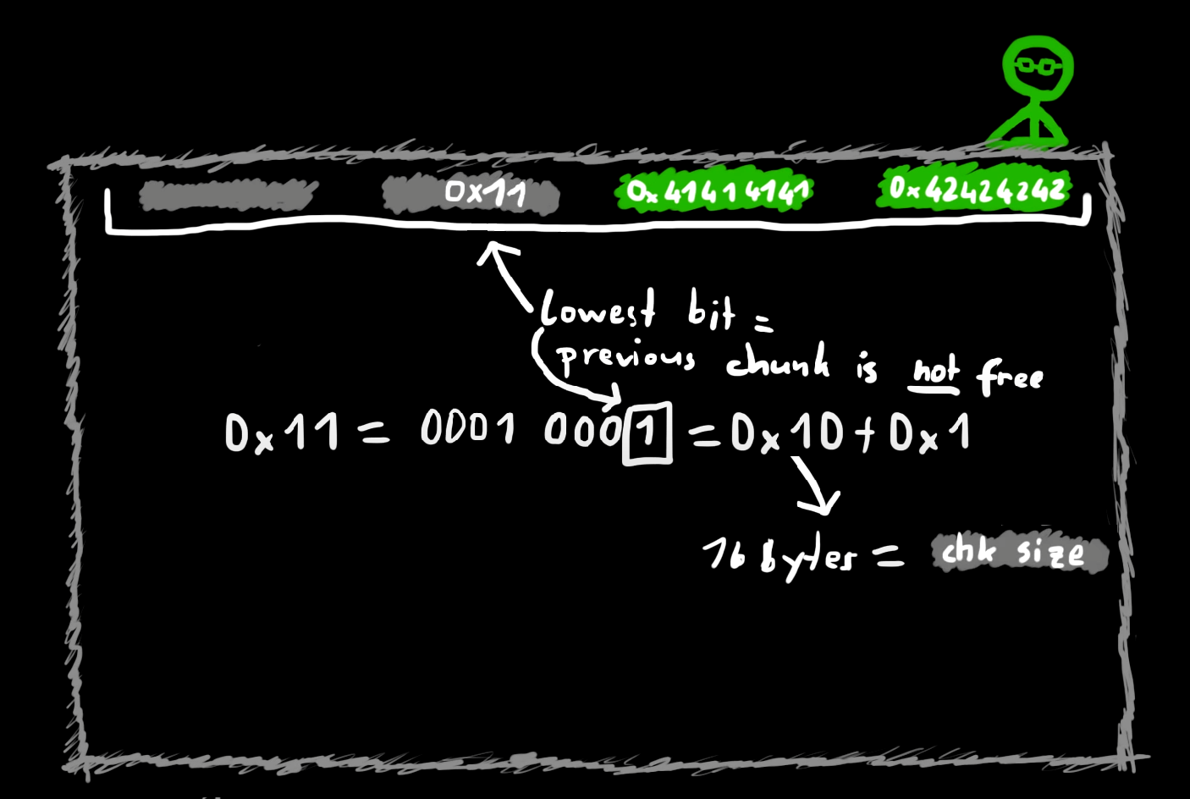
Ovviamente all’inizio sappiamo quale sia l’indirizzo base dell’heap e la chiamata a malloc ritorna l’indirizzo a partire dal quale il chunk è utilizzabile dal programma (l’indirizzo base della variabile).
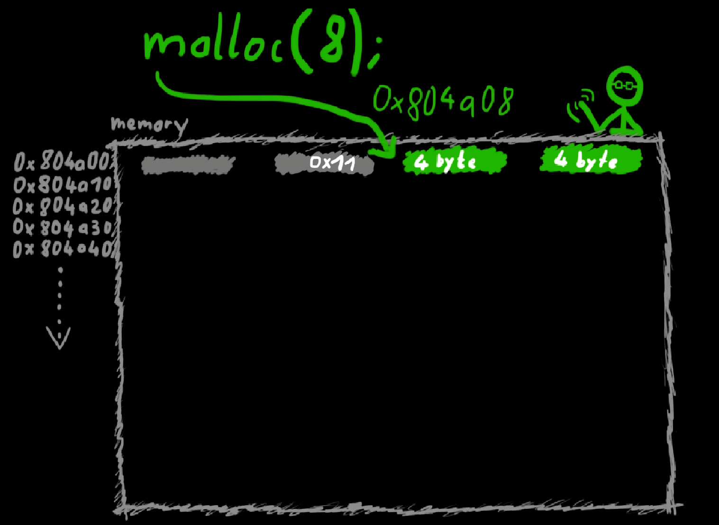
Per evitare di sovrascrivere un’area di memoria precedentemente allocata e per mantenere i dati nell’heap organizzati, abbiamo bisogno anche di un puntatore che punta all’inizio dell'area di memoria libera nell’heap, che viene aggiornato ogni volta che viene allocata nuova memoria.
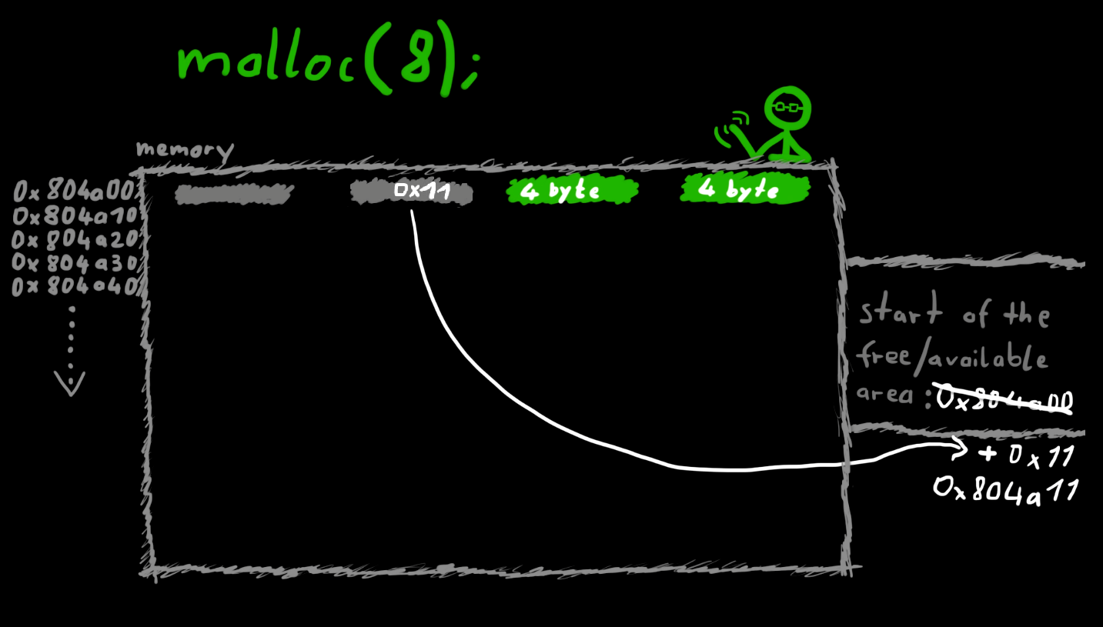
La porzione di memoria non ancora allocata alla fine dell’heap viene detta top chunk e la sua dimensione viene salvata nell’heap alla fine della memoria allocata, tale valore è detto wilderness, il quale avrà sempre l’ultimo bit settato ad 1 per esprimere che il chunk precedente è già allocato.
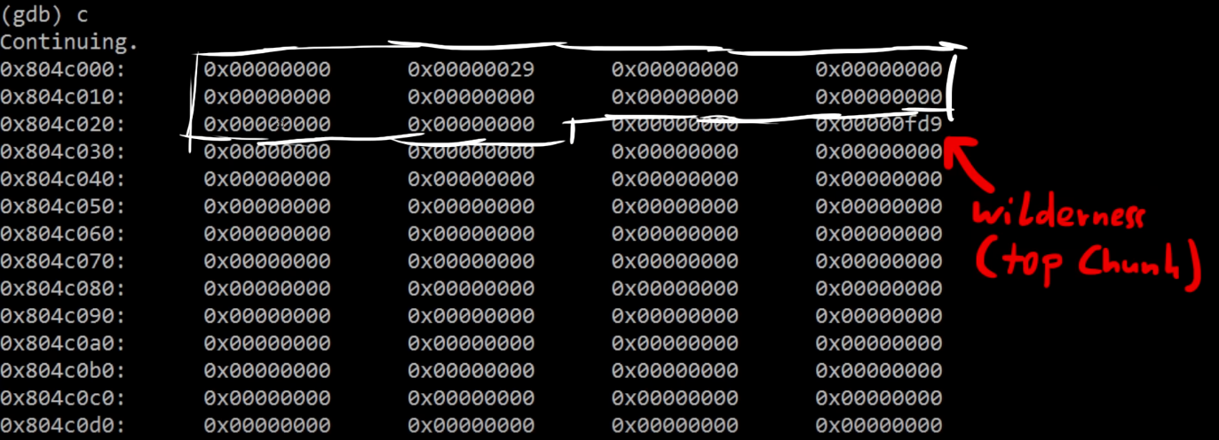

La free()
Non entreremo nel dettaglio di tutto ciò che c’è dietro l’uso della free, la cosa più importante da sapere è che, quando viene invocata la prima volta, ciò che si trova in memoria nella word situata all’indirizzo base del puntatore su cui la free viene invocata viene settato a 0x0. Ma la variabile puntatore continua a contenere l’indirizzo base.

Strategia di attacco
A questo punto sappiamo che il nostro programma è soggetto ad attacchi volti alla manomissione della memoria, abbiamo trovato due modi per portare a termine il buffer overflow:
- Use After Free: Invochiamo auth -> invochiamo reset -> invochiamo service per sovrascrivere l’area di memoria
- Allocazione insufficiente: dato che il programma alloca solo 4 byte possiamo invocare auth -> invocare service

Tutto ciò che ci rimane da fare è calcolare l’offset e aggiornare l’albero d’attacco.

Calcolo dell’offset

Use After Free
Usato il comando auth con un nome qualsiasi che sia al più di 31 caratteri, per esempio “AAA” verranno allocati 4 byte nell’heap.
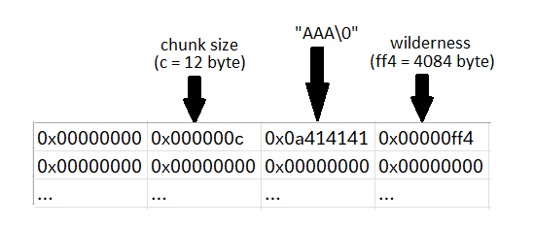
Una volta invocata la reset, il contenuto della locazione 1,3 viene settato a 0x0, in quanto quella locazione rappresenta l’indirizzo base del puntatore, quello che ritorna la malloc.
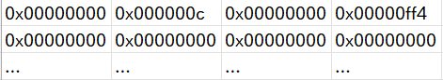
All’invocazione della service, verrà allocata abbastanza memoria da contenere la stringa passata a strdup e tale stringa verrà scritta a partire proprio dalla stessa locazione di memoria, pertanto ci basterà scrivere una stringa di 33 caratteri per poter raggiungere la locazione di memoria a cui dovrebbe trovarsi il campo auth della struct auth.

Di questi 33 caratteri l'ultimo sarà il carattere “/0”, per cui ci basterà scrivere una stringa di 32 caratteri. Pertanto la nostra stringa sarà: ‘A’ * 32.

Ricordiamoci che durante il testing della strdup abbiamo constatato che vengono inclusi tutti i caratteri dopo “service”, anche un eventuale spazio. Questo non ci crea problemi, è solo una questione di caratteri mini da scrivere, nel caso inseriamo lo spazio il numero di ‘a’ possiamo ridurlo a 31.
Per generare il payload da dare input possiamo usare il seguente comando:

Allocazione insufficiente
Usato il comando auth con un nome qualsiasi che sia al più di 31 caratteri, per esempio “AAA” verranno allocati soltanto 4 byte nell’heap.

A questo punto sarà sufficiente invocare il comando service con una stringa abbastanza lunga da sovrascrivere il campo auth della struct auth. Stavolta service e auth non avranno lo stesso indirizzo di base, ma service verrà allocato subito dopo il chunk di memoria dedicato ad auth così da sovrascrivere parte della memoria della struct, abbastanza da sovrascrivere il campos auth.

